NANOARTE: CIÊNCIA E ENGENHARIA DE MATERIAIS COMO FORMA DE DISFUSÃO E SOCIALIZAÇÃO DA CIÊNCIA, TECNOLOGIA E INOVAÇÃO

Resumo
O objetivo do trabalho foi contribuir com a popularização e a difusão dos conceitos da Nanociência e Nanotecnologia. Utilizou-se como estudo os materiais cerâmicos para obtenção das micrografias obtidas no Microscópio Eletrônico de Varredura – MEV numa parceria com a Escola de Engenharia de Lorena – Departamento de Engenharia de Materiais – EEL-USP, especificamente com o grupo de pesquisa materiais cerâmicos com o Laboratório de Materiais, Modelagem e Texturas do Centro Universitário Teresa D` Ávila - UNIFATEA. A metodologia baseou-se na coleta das micrografias realizadas no MEV no modo operacional de elétrons secundário em diferentes magnitudes. Os materiais empregados neste projeto foram a Terras Diatomáceas em 5% de carga em gesso para construção de imagens sacras e o óxido de alumínio (Al2O3) para aplicações industriais. Em seguida as micrografias foram tratadas em software tipo Photoshop® tornando as imagens lúdicas, cabendo interpretações e relacionando-as ao nosso cotidiano.

Palavras-chave: Nanoarte, Nanotecnologia, Interdisciplinaridade, Divulgação Científica, Interinstitucionalidade, MEV.

ABSTRACT
The objective of the work was to contribute to the popularization and diffusion of the concepts of Nanoscience and Nanotechnology to help in the evolution of research related to areas of materials engineering, design and social communication. Use as a study of ceramic materials for scanning electron microscopy - SEM in partnership with the Lorraine School of Engineering - Department of Materials Engineering - EEL-USP, using the ceramic materials research group with the Materials, Modeling and Textures of the Teresa D'Ávila University Center - UNIFATEA. The methodology was based on the collection of SEM micrographs in the operating mode of secondary electric at different magnitudes. The materials used in this project were Diatomatic Lands at 5% load on parts for the construction of sacred images and aluminum oxide (Al2O3) for industrial applications. Then, as the micrographs were treated in Photoshop® software in color filters for space simulation and in the musical reading of microconstituents of materials for daily interpretation, or even the same landscapes displayed in nature, making room for reflections on life and The life science.

Keywords: Nanoart, Nanotecnology, Interdisciplinarity, scientific divulgation,
Interinstitutionality, MEV

- INTRODUÇÃO

A Nanoarte não tem como simples objetivo desenvolver arte a partir das estruturas visualizadas nas micrografias geradas pelos diversos microscópios de nível desde a macroestrutura até em níveis atômico, porém expor as essas configurações de forma compreensível, até para os mais leigos contribuindo para a difusão e a socialização da ciência “ Ciência para todos e fácil acesso”.
A temática proposta para esse trabalho são áreas relativamente novas que irão, em breve, criar estratégias e suporte à tecnologia atual com a forma de promover sua popularização, sobretudo, propõe-se trabalhar com a Nanoarte em diversas micrografias eletrônicas de varredura obtidas pelo grupo de pesquisa Materiais Cerâmicas e Projeto de Produto e Tecnologias Sociais, promovendo a reflexão acerca dos avanços desta tecnologia e, portanto, sua evolução para o benefício da sociedade.
O presente trabalho tem como objetivo disseminar a nanoarte a partir da obtenção das micrografias dos materiais cerâmicos (Terras Diatomáceas em 5% em gesso e Al2O3) contribuindo significativamente para a difusão e a socialização científica por meio de diálogos reflexivos entre as diferentes áreas (Engenharia de Materiais, Design e a Comunicação social).

  - Nanociência e nanotecnologia

A nanociência é o estudo dos fenômenos e a manipulação de materiais nas escalas atômica, molecular e macromolecular, onde as propriedades diferem significativamente daquelas em uma escala maior. Já a nanotecnologia compreende a produção e a utilização de dispositivos e sistemas que manipulam materiais em escala nanométrica. Nanociência e nanotecnologia comumente são interpretados como sendo a mesma coisa, apesar de suas definições serem diferentes. (CARVALHO, 2011)
Um nanômetro, reconhecido no Sistema Internacional de Unidades (SI) com a sigla nm, corresponde à 1 metro dividido por 1 bilhão, o equivalente à 10-9 m. Para se ter uma ideia, isso corresponde à um tamanho 100.000 vezes menor que um fio de cabelo. (CDMF, 2015)
Em 1989, Don Eigler, cientista da IBM, utilizando o microscópio de corrente de tunelamento (STM), posicionou 35 átomos de xenônio individualmente sobre uma superfície de níquel para formar a palavra IBM. Eigler foi o primeiro cientista a manipular os átomos, sendo a primeira demonstração da nanotecnologia.

Figura 1 – Distribuição atômica e a morfologia individual, de acordo com a manipulação da superfície usando o STM formando a sigla IBM
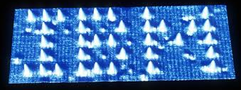
Fonte: IBM Atoms (1989).

Como aplicações atuais, temos como exemplo os semicondutores, chips de computadores, dispositivos para testes clínicos e Biomateriais (STRAMBI, 2015).
As leis tradicionais da física ou da química não se adéquam perfeitamente ao estudo das nanoestruturas, por isso diversas áreas estão construindo junto um novo conhecimento, baseados nas relações que regem os fenômenos da nanoescala (CARVALHO, 2011, p. 21)
Como em qualquer outra área, discussões sobre ética também estão presentes na nanotecnologia e ao passo que as pesquisas avançam e sobre tudo indicam cada vez mais o controle total do homem sobre a natureza, iminentemente os possíveis riscos dessa prática emergem como questionamentos em divertes vieres.
Existe muito debate acerca das implicações futuras da nanotecnologia, pois os desafios são semelhantes aos de desenvolvimentos de novas tecnologias, o que inclui questões sobre a toxicidade e impactos ambientais dos nanomateriais, e os efeitos potenciais na economia global, assim como a especulação sobre cenários futuros. (HERMES, et al., 2014). Um dos principais problemas conhecidos, que os cientistas já começaram a advertir sobre, é a nanopoluição. Os nanopoluentes, gerados na criação e/ou manipulação de nanomateriais, podem viajar pelo ar e por grandes distâncias e penetra-se até em células de seres humanos, animais e plantas (FORMIGA, 2016).

  - Microscopia eletrônica de varredura
O Microscópio Eletrônico de Varredura (MEV) é um equipamento para a observação e análise da morfologia, topografia e os microconstituintes microestruturais em diversos materiais em diferentes escalas de magnitude. A Diferença dos microscópios ópticos e o MEV, traduz que utiliza feixe de elétrons ao invés de fótons, o que permite que imagens em escala de magnitude nano e de alta resolução com a alta qualidade contribuindo para exatidão das análises. Um feixe de elétrons é produzido por um filamento de tungstênio (W) aquecido, varre a superfície da amostra de maneira linear e a tensão criada entre o filamento e o ânodo acelera o feixe que é direcionado à superfície da amostra por meio de lentes. A interação do feixe com a amostra produz elétrons e fótons que são detectadas e convertidas para a imagem computadorizada, geralmente mais utilizados os elétrons secundários e/ou dos retroespalhados para tal, e a resolução espacial depende da energia em que estes raios produzidos são detectados (DEDAVID, et al., 2007).

Figura 2 – Esquemático da coluna na formação do feixe de elétrons para a obtenção das imagens no MEV
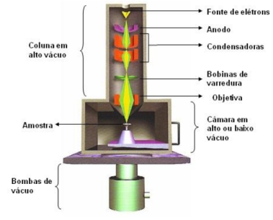
Fonte: http://fap.if.usp.br (2018).

Os elétrons retroespalhados (ERE) possuem energia entre 50eV até a energia dos elétrons primários com energia próxima dos elétrons primários e sofreram espalhamento elástico, formando a maioria dos sinais de ERE (DEDAVID, et al., 2007).

  - Nanoarte

Nanoarte é toda forma de arte vinculada à nanociência ou à nanotecnologia, que trabalha tanto com as tecnologias e os experimentos científicos em si, quanto com os conceitos advindos dos fenômenos quânticos. Faz parte da corrente de manifestações artísticas contemporâneas, na qual arte, ciência e tecnologia se unem cada vez mais. (CARVALHO, 2011)

Figura 3 - Fotografia vencedora do VII Premio CNPq de fotografia 2018 e Figura 4 - Fotografia vencedora do VI Premio CNPq de fotografia 2017
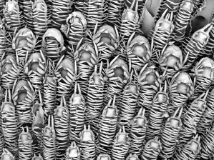
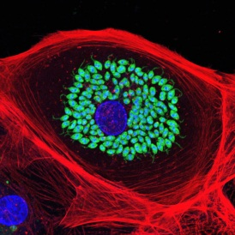Fonte: CNPq, 2019. Fonte: CNPq, 2019.

O CNPq desenvolveu o Prêmio Fotografia-Ciência & Arte, e segundo o site do CNPq (2019):
O Prêmio de Fotografia - Ciência & Arte tem como objetivos fomentar a produção de imagens com a temática de Ciência, Tecnologia e Inovação, contribuir com a divulgação e a popularização da ciência e tecnologia e ampliar o banco de imagens do CNPq.

Com isso foram criadas duas categorias, imagens produzidas por câmeras fotográficas e por instrumentos especiais. A categoria de imagens feitas por câmeras fotográficas visa paisagens, ambientes naturais e ambientes antrópicos. A categoria de imagens produzidas por equipamentos especiais, sendo eles instrumentos ópticos eletromagnéticos e eletrônicos visão objetos mais cientifícos. Nos anos anteriores, 2018 e 2017, as fotos vencedoras da segunda categoria utilizam os princípios da nanoarte com a utilização do MEV, Figuras 3 e 4.

- DESENVOLVIMENTO

  - Métodos

A metodologia do trabalho baseia-se na pesquisa da análise das micrografias eletrônicas diante da parceria com a Escola de Engenharia de Lorena – Departamento de Engenharia de Materiais – EEL-USP, especificamente com o grupo de pesquisa materiais cerâmicos com o Laboratório de Materiais, Modelagem e texturas do Centro Universitário Teresa D` Ávila com o objetivo de explorar a nanoarte como uma reflexão filosófica e lúdica da melhor maneira de fazer ciência para todos.

Figura 5 – Metodologia utilizada para o desenvolvimento do projeto

Fonte: Os autores (2018).

Os materiais utilizados para a realização deste artigo foram: (a) terras diatomáceas em porcentagens de 5% (peso) em gesso para a construção de imagens sacras e (b) o óxido de alumínio (Al2O3) para aplicações industriais. Para a análise da terras diatomáceas em 5% (peso) em gesso foram estudadas a partir da superfície de fratura após os teste em ensaios de flexão 3 (três) pontos e no caso da alumina a amostra foi preparada a superfície (embutimento, lixamento e polimento mecânico com pastas de diamantes) em seguida analisadas num microscópio eletrônico de varredura modelo VP 1450 marca Leo em diferentes magnitudes em modo operacional secundário para determinação da topografia e morfologia dos parâmetros microestruturais. Em seguida as micrografias foram processadas digitalmente e tratadas no software photoshop ® com aplicação dos filtros e a definição das cores em diferentes níveis.

- RESULTADOS

Figura 6 – Micrografia Eletrônica de Varredura sem tratamento e Figura 07 - Micrografia Eletrônica de varredura com tratamento digital
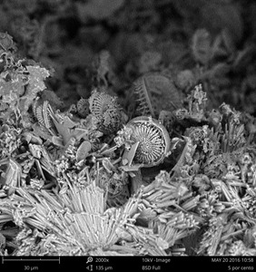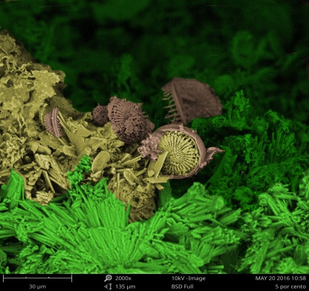
Fonte: Os autores (2019) Fonte: Os autores (2019)

Na Figura 06 apresenta-se a micrografia eletrônica de varredura sem tratamento obtida via modo elétrons secundários que os parâmetros microestruturais são angulares, dispersos e esféricos com ranhuras internas. Em contrapartida na construção e a determinação na micrografia tratada, Figura 07, nota-se aplicação dos filtros de aspecto de maior calor na unidade de cor de tons em verde e amarelo.
Na Figura 08 Micrografia Eletrônica de Varredura sem tratamento obtida pelo modo operacional elétrons secundários com a presença de partícula esférica em sua topografia silíco-aluminoso e na sequência com o tratamento evidenciou-se o relevo entre a partícula, Figura 08 (b).

Figura 8 – Micrografia Eletrônica de Varredura sem tratamento e Figura 09 - Micrografia Eletrônica de varredura com tratamento digital.
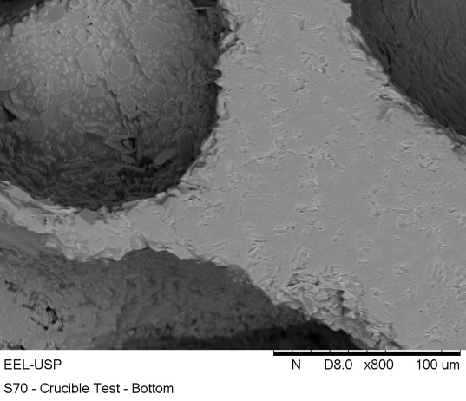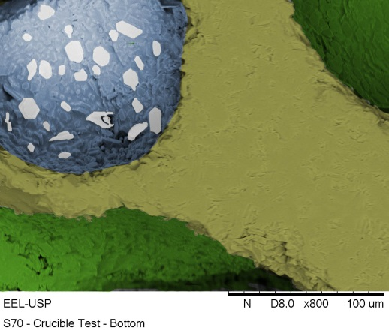
Fonte: Os autores (2019) Fonte: Os autores (2019)

Analisando a figura 7, sob a ótica artística, notou-se relação com a natureza, pois a figura traz aspectos tridimensionais como profundidade, relevo e, junto das cores aplicadas, a imagem assemelha-se ao fundo do mar com os corais e os jardins no fundo mar. O fato do material analisado ser terras diatomáceas, um material que pode ser encontrado no fundo do mar, essa analogia se encaixa com a percepção artística entre a o material utilizado e a imagem com tratamento digital.
A figura 9 é uma imagem plana que traz aspectos geométricos as quais foram aplicados filtros com cores distintas em áreas delimitadas, a imagem nos remete a bandeira brasileira, com o círculo azul, a figura quadrilátera amarela e as bordas verdes. Utilizando os próprios elementos na micrografia, as formas hexagonais representas as estrelas dentro do círculo azul.
Essas analises nos permite olhar a ciência sob novas perspectivas e sob diferentes olhares de diferentes áreas que se divergem, mas, trabalhando juntas conversam entre si usando a arte, psicologia, comunicação, design para explicar engenharia de materiais, formas, cerâmica, gerando um resultado lúdico para a contribuição com a divulgação e difusão científica

- CONCLUSÕES

O presente trabalho traz a colaboração de diferentes áreas com a difusão e socialização científica com aspectos reflexivos acerca da vida, percepções filosóficas e artísticas. Pretende-se expandir o trabalho com a confecção de um catálogo com as imagens e futuramente correlacionar o projeto com o graffit desenvolvendo um workshop para a divulgação e disseminação cientifica.
O trabalho evidencia também a parceria entre os laboratórios de Materiais Cerâmicos no DEMAR (Departamento de Materiais) EEL-USP e o laboratório de Materiais, Texturas e Modelagens UNIFATEA.
AGRADECIMENTOS

O autor agradece ao CNPq pela concessão da bolsa PIBITI – 167160/2018-4

REFERÊNCIAS
BARROS, ANNA. NANO ARTE, A POÉTICA METAFÓRICA. 2008. DISPONIVEL EM
<http://anpap.org.br/anais/2008/artigos/142.pdf>. ACESSO EM 29/03/2018.

CARVALHO, Renata Simoni Homem de. Nanoarte: a poética do espírito. 2011. 103 f., il. Dissertação (Mestrado em Artes) - Universidade de Brasília, Brasília, 2011. Disponível em <http://repositorio.unb.br/handle/10482/10032>. Acesso em 29/03/2018.

Centro de Desenvolvimento de Materiais Funcionais. Nanoarte: a arte de fazer
arte. Editora Aptor, São Carlos, 2015.

DEDAVID, Berenice Anina; GOMES, Carmem Isse; MACHADO, Giovanna.Microscopia Eletrônica de Varredura: aplicações e preparação de amostras. Disponível em <http://www.pucrs.br/edipucrs/online/microscopia.pdf>. Acesso em 29/03/2018.

FONSECA, Lilian Simone Godoy. Tecnologias contemporâneas: ainda há o que temer? Universidade Federal do Piauí, Piauí, 2013. Disponível em <http://www.ojs.ufpi.br/index.php/pensando/article/view/1327>. Acesso em 29/03/2018.

FORMIGA, Marcos Alves. Uma abordagem introdutória de alguns conceitos e aplicações de nanotecnologia no Ensino Médio. 2016. 23f. Trabalho de Conclusão de Curso (Graduação em Física)- Universidade Estadual da Paraíba, Campina Grande, 2016. Disponível em <http://dspace.bc.uepb.edu.br/jspui/handle/123456789/10071>. Acesso em 29/03/2018.

HERMES, Elisangela Giroto Carelli; BASTOS, Paulo Roberto Haidamus de Oliveira. Nanotecnologia: Progresso científico, material, global e ético. Persona y Bioética, Chía, v. 18, n. 2, p. 107-118, dec. 2014. DOI: 10.5294/pebi.2014.18.2.2

STRAMBI, Marta Luiza. Aurum in connection: investigações em nanoarte. Revista Visuais, v. 1, n. 1, 2015. Disponível em <https://www.publionline.iar.unicamp.br/index.php/visuais/article/view/349/348>. Acesso em 29/03/2018.

